9/14/2020

Solidwork建模

论文中纺织线是实验组，直径为43,48,54mm。导线是对照组，直径为44mm

9/16

论文中纺织线的直径应为0.43，0.48，0.54mm,导线直径应为0.44mm

论文中螺线管直径有44mm和56mm两种

匝间距20mm

Reference 14里面的螺线管直径有47.2mm，36.0mm和26.9mm三种

螺线管参数：

外直径D=44mm

厚度d=2.5mm

匝数N=14, 18

螺线管上的凹槽是半圆形或正方形，直径/边长(小于)等于导线直径，

导线直径D1=0.44mm，纺织线直径D2=0.43mm

匝间距p=10mm

长度应(大于)等于p*(N-1)+N*D1/D2

9/23 螺线管制作完成

10/12组会

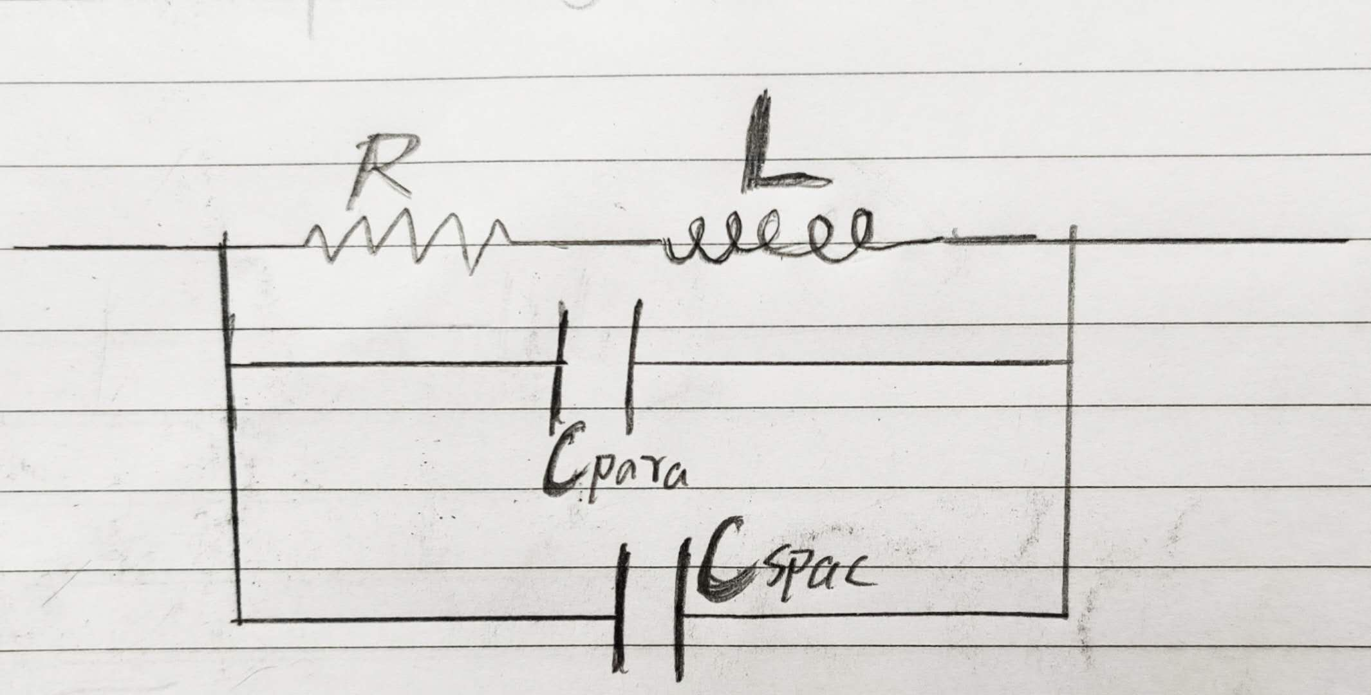

|  |  |  |
| --- | --- | --- |
|  | 拟合值 | 计算值 |
| R(Ohm) | 44.979 | 36.82 |
| L(H) | 3.022e-6 | 4.96e-6 |
| Cp+Cs(F) | 4.481e-12 |  |

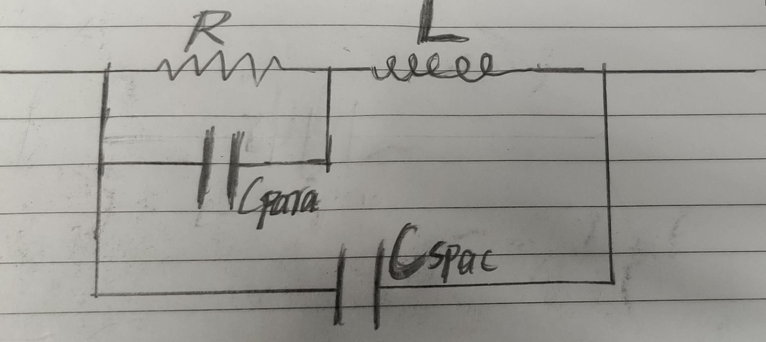

|  |  |  |
| --- | --- | --- |
|  | 拟合值 | 计算值 |
| R(Ohm) | 49.273 | 36.82 |
| L(H) | 3.152e-6 | 4.96e-6 |
| Cp(F) | 1.261e-11 |  |
| Cs(F) | 4.339e-12 |  |

叶老师意见：计算值的电路可能是很多的电阻和电感的和，拟合的值有可能更精确

Next to-do:

使用这个电路：

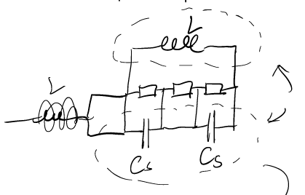

其中mutual inductance与turns的关系需要读论文/做实验，Rc与Lc的大小可以直接用低频量的数据来用，Cs的与圈数有关，Cp应为所求的固定值。

目前的都是N18，尝试N14测

增加螺线管的直径再测

最后可以给出每个单位长度的stray capacitance, 10%-20%范围之内的误差都是可以的

刘老师意见：

尝试不同的纺织线

测一圈的情况

实验环境要弄好一点，目前的这个还是可能会有影响

代码：低频拟合曲线，高频取谐振点

变量：Lm(mutual inductance), Cp, Cs, Rc, Lc

Rc, Lc可以直接测量低频数据

Cs会随圈数增多而增多

Lm与圈数的关系需要研究(搜索或者做实验)

Cp是要求的，为固定值

11/2 制作第二组螺线管

|  |  |  |  |  |  |  |
| --- | --- | --- | --- | --- | --- | --- |
| 第一组 | 匝数N | 每匝宽度(mm) | 外直径D(mm) | 厚度d(mm) | 匝间距p(mm) | 总长度(mm) |
| L1 | 14.5 | 0.44 | 44 | 2.5 | 10 |  |
| L2 | 18.5 | 0.44 | 44 | 2.5 | 10 | 198 |
| Reference13 | 33 | null | 24 | null | 2.013 | 65 |
| Reference14 | 1-10 | null | 47.2 | null | 6.9 7.32 9 |  |
|  | 1-10 | null | 36.0 | null | 5.7 5.98 7.33 |  |
|  | 1-10 | null | 26.9 | null | 4.59 5.05 6.57 |  |
| 第二组 |  |  |  |  |  |  |
| L3 | 33 | 0.5 | 25 | 2.5 | 2 | 85 |
| L4 | 12 | 0.5 | 8.3 | 2.5 | 50 | 600 |

11/3

mutual inductance的公式可以参考传的solenoid的pdf第57页

11.13.2020

Simulink建模

接口？

脚本调用？

电路可不可以在simulink里用netlist表示？

11.23

Long extension效果不理想 比起short extension, amplitude小了很多

考虑N18的管子测量高频数据的情况，不理想则制作p/d0在1到2之间的螺线管